1.c Lys
- 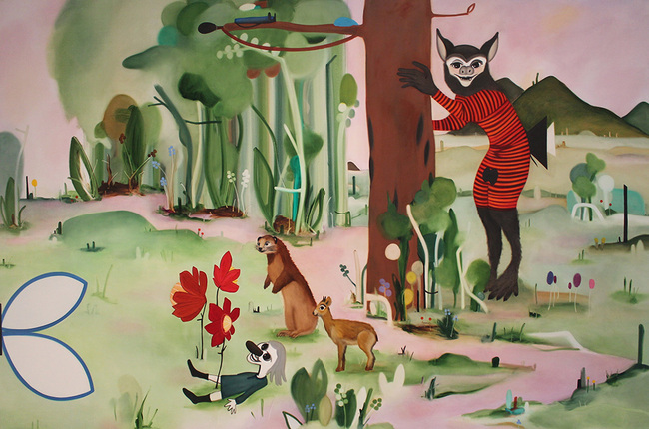
►Diffust lys
Kathrine Ærtebjerg: Den glade Hr. Hansen, 2005
Lyssætningen i et billede kan være meget vigtig for stemningen i billedet, og lys og skygge kan også bruges til at skabe rumlig virkning.
Nogle kunstnere arbejder bevidst med ikke at gengive hverken lyskilder eller lys og skygger af nogen form. Dette ses ofte i middelalderen, men også kubisterne og en hel del moderne malere bruger dette. Dette kan gøre billederne flade at se på, eller det kan skabe et lidt diffust, eventyragtigt miljø, som ikke viser hverken nat eller dag.

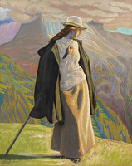
Naturligt lys

►Naturligt lys
J. F. Willumsen: En bjergbestigerske, 1912
Naturligt lys er det, der stammer fra sol eller måne, og som altså findes i de fleste landskabsbilleder. Vi taler også om naturligt lys ved et billede med et indendørs motiv, som fremstiller almindeligt dagslys uden kunstige lyskilder.
Hvis man kan se solen/månen på et eksteriørbillede eller den lampe, som oplyser rummet i et interiørbillede, siger vi, at billedet har en synlig lyskilde. Både det naturlige lys og den synlige lyskilde skaber de formgivende skygger, som giver genstande og personer tredimensionalitet.

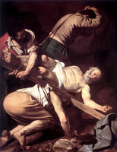
Clair-obscur

►Clair-obscur
Caravaggio: The crucifixion of St. Peter, 1600
I modsætning til det naturlige lys står den meget dramatiske lyssætning i et billede, vi kalder for clair-obscur. Det er et fransk begreb, som betyder lys-skygge.
Vi bruger det om billeder, som har et meget kraftigt spotlys på en genstand eller person i billedet, mens omgivelserne og baggrunden ligger helt i mørke. Vi kender det fra et spotlight på en teaterscene og clair-obscur skaber, ligesom på scenen, fokus og dramatisk effekt.

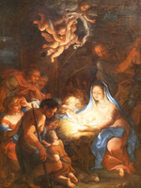
Egetlys eller symbolsk lys
På nogle billeder kan det virke, som om lyset kommer fra en person i billedet. Dette kan forekomme i ældre, religiøs kunst, hvor fx Jesus eller Jomfru Maria udsender regulært lys som fra en synlig lyskilde, men man kan også se det i nyere kunst, hvor en person kan udstråle lys til hele billedet. Så taler vi om egetlys eller symbolsk lys, fordi lyset har en symbolsk værdi i tolkningen af billedet.

►Egetlys eller symbolsk lys
Giuseppe Bartolomeo Chiari: Hyrdernes tilbedelse

